Cómo lidian los bancos con la disminución del exceso de liquidez
18 junio 2024
Tom Hudepohl, Pamina Karl, Tobias Linzert, Benoit Nguyen, Marta Skrzypińska, Lia Vaz Cruz[1]
Con la reducción del balance del Eurosistema, la liquidez de los bancos centrales está disminuyendo. Dado que la liquidez se distribuye de manera desigual entre los bancos, es esencial una redistribución y un uso efectivos de la financiación del mercado. Hasta ahora, esto ha funcionado bien, con un
Durante y después de la pandemia de COVID-19, el Eurosistema adquirió grandes cantidades de bonos y prestó liquidez a las entidades de crédito a tipos de interés favorables. Estas medidas garantizaron unas condiciones de financiación favorables en apoyo de la recuperación económica y la consecución del mandato de estabilidad de precios del BCE cuando la inflación se situó por debajo del objetivo. Al mismo tiempo, las medidas inyectaron grandes cantidades de liquidez en el sector bancario mucho más allá de las tenencias de liquidez requeridas por los bancos centrales. Por lo tanto, el exceso de liquidez[2] aumentó significativamente, alcanzando un máximo de 4,7 billones de euros en noviembre de 2022. Desde entonces, el balance del banco central se ha ido normalizando y, a su vez, el exceso de liquidez ha disminuido un 31% hasta los 3,2 billones de euros hasta mayo de 2024 (gráfico 1).
Gráfico 1
Evolución del exceso de liquidez y sus factores determinantes (miles de millones de euros)
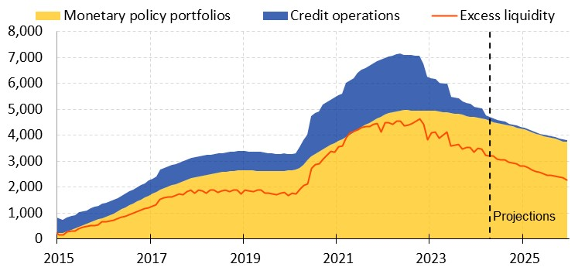
Fuente: BCE, cálculos del BCE.
Notas: Las trayectorias futuras de las carteras de política monetaria y de las operaciones de crédito se basan en la mediana de las expectativas de los analistas, tal y como se recoge en las últimas encuestas de la SMA. La proyección del exceso de liquidez se basa en estas proyecciones restando las proyecciones de factores autónomos y reservas mínimas obligatorias, basadas en hipótesis y modelos internos del BCE.
Se espera que el exceso de liquidez siga siendo amplio durante algún tiempo, teniendo en cuenta el descenso gradual en el futuro (gráfico 1). Sin embargo, la experiencia de varias crisis, el cambio en el entorno regulatorio y las prácticas más estrictas de gestión de riesgos de los bancos sugieren que los bancos querrán conservar más liquidez de los bancos centrales como colchón que antes. Por supuesto, la cantidad deseada de reservas adicionales diferirá entre los bancos y dependerá de sus preferencias de riesgo o modelo de negocio. Además, dado que la liquidez está distribuida de manera desigual entre las entidades de crédito, lo que refleja las diversas necesidades de liquidez y los modelos de negocio de la zona del euro y de las entidades de crédito, es posible que algunos se enfrenten a la escasez de liquidez mucho antes que otros. Esto plantea la cuestión de cómo se están adaptando los bancos a un entorno de menor liquidez agregada y si la liquidez está fluyendo eficazmente de los bancos con una liquidez aún abundante a los que tienen necesidades de liquidez emergentes. Si dicha redistribución se viera afectada y los bancos se mostrarán al mismo tiempo reacios a endeudarse con el BCE en sus operaciones de financiación estándar, esto podría dar lugar a escasez de liquidez, volatilidad de los tipos del mercado monetario y, en última instancia, obstaculizar la transmisión fluida de la política monetaria. Echemos un vistazo a dos mercados que son especialmente importantes para la redistribución de la liquidez entre los bancos: el mercado de repos y el mercado de bonos garantizados.
¿Está fluyendo eficazmente la liquidez entre los bancos?
Mercados de repos[3] han sido un canal crucial para la distribución efectiva de liquidez entre los bancos. En este mercado de alta liquidez, los bancos prestan y piden prestado efectivo contra garantías entre sí. Con la disminución del exceso de liquidez, los bancos han aumentado visiblemente su actividad en los repos -o los llamados mercados monetarios garantizados-, una señal de que los bancos recurren cada vez más a este mercado para la gestión activa de la liquidez. Asimismo, la actividad del mercado interbancario no garantizado aumentó ligeramente, pero sigue siendo muy limitada, debido principalmente a sus costes desde el punto de vista regulatorio, y se concentró en los bancos alemanes (gráfico 2).
Los mercados de repos también se utilizan cada vez más para ayudar a cumplir con los requisitos de regulación de liquidez. El aumento de los volúmenes de repos se debió principalmente a las operaciones con vencimientos a 1 mes o más, que son más valiosas desde el punto de vista regulatorio en comparación con los vencimientos a corto plazo, y que se realizan cada vez más con bonos bancarios, especialmente bonos garantizados, transformando así los activos menos líquidos en el activo más líquido: el efectivo mantenido en el banco central.[4]
Acercarse a la actividad de repos indica un mercado que funciona bien. De hecho, el mayor volumen en el mercado de repos ha ido de la mano de un mayor número de bancos que comercian entre sí a través de las fronteras y pocos indicios de una mayor dispersión de precios en el mercado.

Gráfico 2
Volumen de endeudamiento en el mercado monetario garantizado y no garantizado con bancos y entidades de contrapartida central de compensación (ECC) (miles de millones EUR)
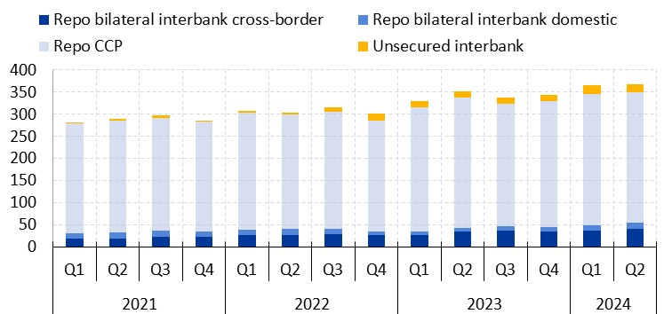
Fuentes: BCE, MMSR, cálculos del BCE.
Notas: El gráfico muestra los volúmenes garantizados (repo) basados en los agentes informadores de MMSR que toman prestado efectivo de bancos de la zona del euro o de ECC a cambio de cualquier garantía. Los volúmenes bilaterales se dividen a su vez entre el domicilio de las contrapartes comerciales, destacando la distribución entre países. Las operaciones con contrapartes compensadas de forma centralizada (ECC) no permiten identificar la ubicación de la contraparte última o de su sector, por lo que también pueden abarcar las operaciones con entidades no bancarias. Las operaciones interbancarias no garantizadas captan la actividad entre las entidades de crédito de la zona del euro, que sigue siendo limitada. Para obtener más información sobre la actividad en los diferentes segmentos del mercado monetario de la zona del euro, consulte la Estudio del mercado monetario del euro. Última observación: 16 de mayo de 2024.
Además, los bonos garantizados han desempeñado un papel especial en la financiación y la redistribución de la liquidez en el sistema bancario de la zona del euro. Antes de la Operaciones de financiación a plazo más largo con objetivo específico (TLTRO) reembolsos, los bancos aumentaron su financiación basada en el mercado, en particular a través de la emisión de bonos garantizados. Los bonos garantizados son valores representativos de deuda bancaria garantizados que están garantizados con deuda del sector público o préstamos hipotecarios y en los que los inversores se benefician de una protección de doble recurso. Los bonos garantizados, al igual que otros instrumentos de renta fija, se volvieron especialmente atractivos para los inversores cuando los rendimientos subieron desde 2022. Curiosamente, los bancos fueron uno de los principales inversores, absorbiendo una gran parte de la emisión de bonos garantizados de otros bancos.[5] Dado que las entidades de crédito han invertido en bonos garantizados de sus homólogas, incluso en diferentes jurisdicciones, esto ha contribuido aún más a la redistribución de la liquidez dentro del sistema bancario de la zona del euro (gráfico 3).

Gráfico 3
Inversiones de las entidades de crédito en bonos garantizados emitidos desde finales de 2021, desglosadas por jurisdicciones (%)
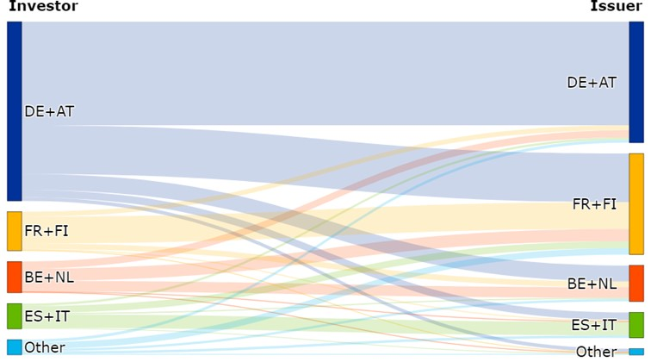
Fuente: BCE, SHS.
Notas: El gráfico muestra qué jurisdicciones compraron (LHS, inversor) los bonos garantizados emitidos desde finales de 2021 (RHS, emisor), mediante una visión instantánea de las tenencias de los bancos al final del primer trimestre de 2024. El universo incluye bonos garantizados admisibles CBPP3 de Alemania (DE), Austria (AT), Francia (FR), Finlandia (FI), Bélgica (BE), Países Bajos (NL), España (ES), Italia (IT) y todos los demás países de la zona del euro que emiten bonos garantizados. La agrupación de países se basa en inversores que tienen preferencias geográficas muy similares, o en casos en que la proporción de inversores/emisores es comparable.
Cómo leer las cifras: De izquierda a derecha se puede seguir el flujo de las inversiones. Por ejemplo, los bancos alemanes y austriacos juntos parecen haber desempeñado un papel más importante como inversores que como emisores. Así, si bien invirtieron significativamente en su propio mercado nacional, también han desempeñado un papel relevante como inversor en otras jurisdicciones, redistribuyendo la liquidez.
¿Buscan los bancos más liquidez a través de las operaciones de financiación estándar del BCE?
Dado que el exceso de liquidez sigue siendo elevado y que la redistribución entre entidades de crédito a través de los mercados de repos y bonos garantizados está funcionando bien, hasta ahora solo se ha producido un aumento limitado del uso de las operaciones de financiación de los bancos centrales. Sin unos niveles tan elevados y unos flujos de liquidez fluidos, cabría esperar que algunas entidades se vieran obligadas a hacer un mayor uso de las operaciones de financiación estándar del BCE, en particular, para sustituir los préstamos TLTRO que vencían. Sin embargo, ese no ha sido el caso hasta ahora. Menos del 1% del máximo de las TLTRO pendientes se reprorrogó en operaciones de financiación estándar, como la operación principal de financiación o la operación de financiación a plazo más largo a tres meses (gráfico 4).
Gráfico 4
Evolución de los saldos vivos de las operaciones estándar de financiación y TLTRO III (SLL: miles de millones EUR, RHS: porcentajes)
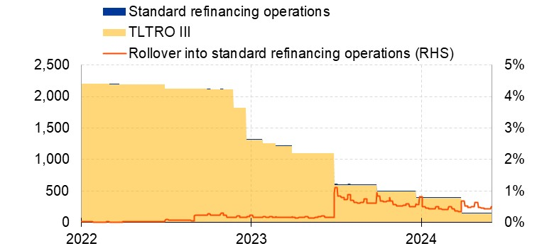
Fuente: BCE (MOPDB) y cálculo del BCE.
Cómo leer las cifras: Las áreas sombreadas representan las cantidades pendientes de TLTRO III (amarillo), MRO y LTRO de 3 m (azul). La línea roja representa la proporción de operaciones de financiación estándar (MRO y LTRO de 3 millones) en comparación con el pico del recurso TLTRO III como indicador de la refinanciación de TLTRO III a operaciones de financiación estándar.
Conclusión
La reducción del exceso de liquidez está progresando, lo que ha llevado a los bancos a recurrir a fuentes de financiación basadas en el mercado. En este contexto, los instrumentos de financiación garantizada, como los mercados de repos y bonos garantizados, han sido importantes para respaldar la redistribución del exceso de liquidez en todo el sistema bancario de la zona del euro. Surgirán más necesidades de financiación a medida que el exceso de liquidez disminuya aún más y el exceso de liquidez siga distribuyéndose de manera desigual dentro de los países y entre ellos. Esto requerirá una mayor redistribución de la liquidez a una escala mayor que la observada en la actualidad. El recientemente anunciado Cambios en nuestro marco operativo tratar de hacer frente a los retos correspondientes, ofreciendo operaciones de financiación estándar a tipo de interés fijo con una adjudicación plena a un diferencial inferior de 15 puntos básicos entre el tipo de interés de la operación de gestión financiera y de depósito y la facilidad de depósito a partir del 18 de septiembre de 2024. Este diferencial más estrecho incentivará la puja en las operaciones semanales, de modo que es probable que los tipos del mercado monetario a corto plazo evolucionen en las proximidades del tipo de la facilidad de depósito y, por tanto, limitará el margen potencial de volatilidad de los tipos del mercado monetario a corto plazo. Al mismo tiempo, dejará espacio para la actividad del mercado monetario y proporcionará incentivos para que los bancos busquen financiación basada en el mercado. A medida que avanza la reducción del exceso de liquidez, las operaciones de financiación estándar del Eurosistema están destinadas a desempeñar un papel central en la satisfacción de las necesidades de liquidez de las entidades de crédito, y su utilización por las entidades de crédito forma parte integrante de una aplicación fluida de la política monetaria.
Las opiniones expresadas en cada entrada del blog son las del autor o autores y no representan necesariamente las opiniones del Banco Central Europeo y del Eurosistema.
Check-out El blog del BCE y subscribir para futuras publicaciones.
- Agradecemos a Kristian Tötterman, Julian von Landesberger y Mihail Medvedi por su contribución a esta entrada del blog.
- Exceso de liquidez se refiere al monto de las reservas del banco central en poder de los bancos comerciales por encima de Requisitos mínimos de reservas.
- El repo se refiere a las transacciones de recompra (préstamo a corto plazo), en las que una parte vende un activo financiero con un compromiso simultáneo de recomprar ese activo en una fecha futura. El repo es una forma de préstamo en efectivo garantizado con garantía real y representa un importante canal de redistribución de liquidez en la zona del euro.
- Cuando los bancos pignoran activos financieros definidos por la regulación como "activos líquidos no de alta calidad" (no HQLA, por sus siglas en inglés) como garantía en una operación de repo, pueden convertirlos en reservas (que son de la más alta calidad y liquidez), mejorando así su ratio de cobertura de liquidez (LCR).
- En la zona del euro, las entidades de crédito poseían tradicionalmente alrededor del 30 % de las emisiones de bonos garantizados colocados públicamente. Este porcentaje disminuyó temporalmente, mientras que el Eurosistema aumentó sus tenencias de bonos garantizados a través del CBPP3. Los bancos han recuperado rápidamente su cuota de mercado al desempeñar un papel abrumador como inversores desde 2022 hasta principios de 2024, ya que absorbieron alrededor del 70 % de la emisión neta de bonos garantizados. Históricamente, los bonos del Tesoro bancario alemanes muestran una preferencia particular por este tipo de valores.
Temas relacionados
- Banca central
- Exceso de reservas
- Liquidez
Descargo de responsabilidad: Tenga en cuenta que las etiquetas de temas relacionados están disponibles actualmente solo para el contenido seleccionado.

